TALLER ANALÍTICO: CONTANDO PARÁMETROS
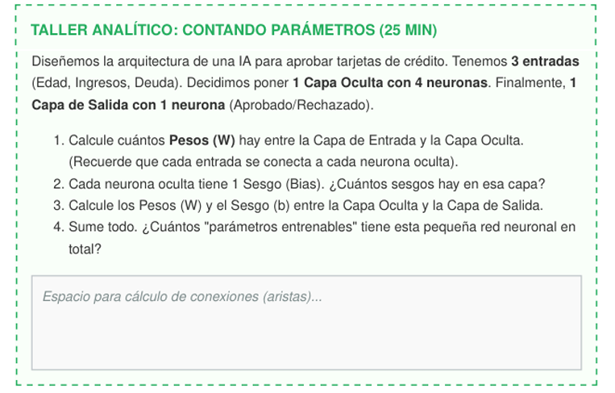
1. Cálculo de los Pesos ($W$) entre la Capa de Entrada y la Capa Oculta
- Análisis: Cada una de las 3 entradas se conecta con cada una de las 4 neuronas de la capa oculta.
- Cálculo: $\text{Entradas}×\text{Neuronas Ocultas}=3×4=12\text{ pesos}$.
2. Cálculo de los Sesgos (Bias) en la Capa Oculta
- Análisis: Cada neurona oculta posee exactamente un sesgo (b) independiente que suma a su combinación lineal.
- Cálculo: Como hay 4 neuronas en la capa oculta, le corresponde 1 sesgo por cada una, dando un total de $4\text{ sesgos}$.
3. Cálculo de los Pesos ($W$) y el Sesgo ($b$) entre la Capa Oculta y la Capa de Salida
- Pesos ($W$): Las 4 neuronas de la capa oculta se conectan hacia la única neurona de la capa de salida ($4×1=4\text{ pesos}$).
- Sesgo ($b$): La 1 única neurona de la capa de salida posee su propio sesgo ($1\text{ sesgo}$).
- Total en esta transición: $4+1=5\text{ parámetros}$.
4. Suma Total de "Parámetros Entrenables" de la Red
Para obtener el total de parámetros que la red neuronal debe aprender durante su entrenamiento, sumamos todos los componentes calculados en las capas:
- Pesos de entrada a capa oculta: 12
- Sesgos de la capa oculta: 4
- Pesos de capa oculta a salida: 4
- Sesgo de la capa de salida: 1
$$\text{Total}=12+4+4+1=17\text{ parámetros entrenables}$$

